***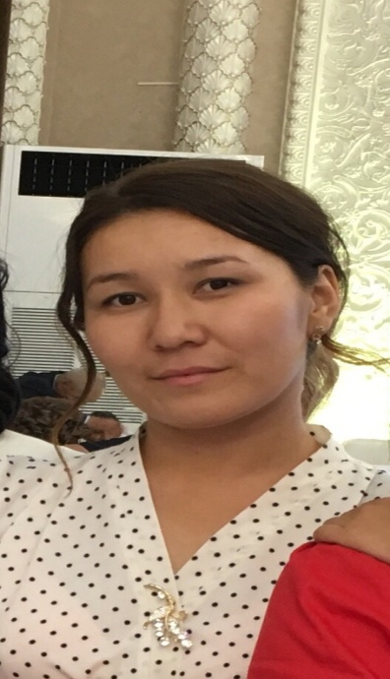 Күні: 22.11.2019ж.***

***Мұғалім: Әбілқанова Н.***

***Мектеп: С.Лапин атындағы № 261 орта мектебі***

***Тақырыбы: «Ойлы болсаң, озып көр!»***

******

**Дайындаған: Әбілқанова Нұргүл**

**Тақырыбы: «Ойлы болсаң, озып көр!»**

**Мақсаты:** Оқушылардың алған білімдерін тексере отырып, ақыл-ой өрісін жан-жақты дамыту. Оқушылардың ана тілін сүюге, бабалардан қалған ұлағатты ғибрат сөздерді түсіндіріп, содан үлгі-өнеге алуға баулу. Оқушылардың әрбір пән бойынша алған білімдерін тиянақтау, шапшаңдыққа жинақтылыққа тәрбиелеу, ақыл – ойын дамыту.

**Мұғалімнің сөзі**  
- Балалар, бүгін біздің сынып оқушыларының арасында «Ойлы болсаң, озып көр» атты зияткерлік білім сайысы өткізіліп отыр. Осы сайысқа 5 «Б» сынып оқушылары ішінен екі топ құрылып, өзара білімдерімен сынға түспек. Ендеше сайысқа түсер екі топпен танысайық.  
**а) Топтармен танысу:** ортаға бүгінгі зияткерлік ойынымыздың сайыскерлері **«Тапқырлар»** және**«Алғырлар»** топтарын шақырайық  
**ә)** **Әділ - қазы мүшелерін сайлау**  
Қазылар орнықтырар әділдікті  
Кімдердің жауаптары кәміл шықты.  
Білім мен тапқырлықтың жарысында  
Жеңіске жетер дейміз нағыз мықты,  
- дей отыра әділ - қазы мүшелерімен таныстырып өтейін.  
**2. «Ойлы болсаң, озып көр»** зияткерлік ойынының өткізілу жоспарымен таныстырып өтейін:

**1. «Зымыран сұрақтар»**

**2. «Тездет, бірақ қателеспе!»**

**3. «Жүйрік болсаң, шауып көр»**

**4. «Ойлы болсаң, тауып көр».**

**5. «Айшықты сөздер»**

**6. «Өнер сайысы»**

**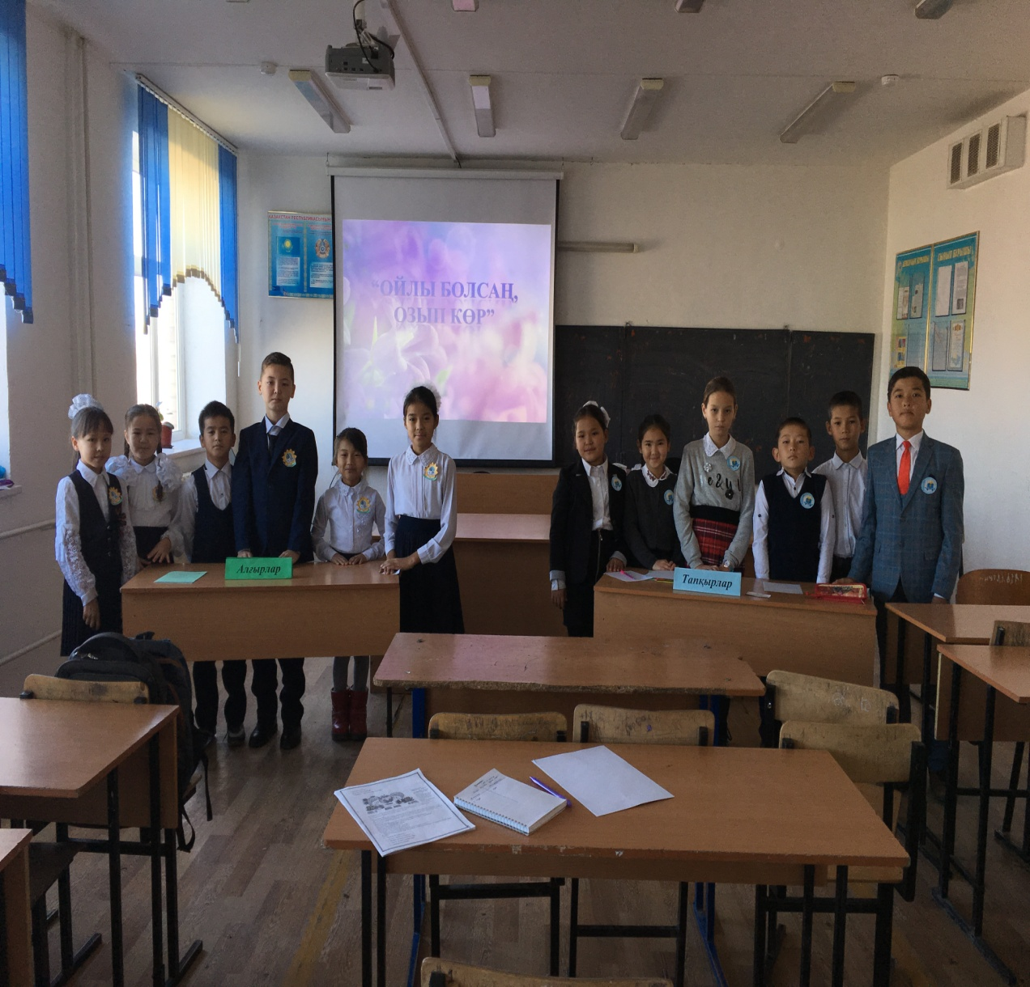**

**1-айналым: «Зымыран сұрақтар»** деп аталады. Бұл айналымда сұрақтар қойылады. Дұрыс жауапқа 1 ұпай беріледі.

Оқушы жауап бере алмаған жағдайда келесі ойыншы жауап беруге мүмкіндігі болады.

**«*Алғырлар» тобы.***

1. Қазақстан астанасы қай қала? (Астана)
2. Ел басқару саласындағы ең жоғарғы лауазым? (Президент)
3. Кеңес Одағында алғаш ғарышқа ұшқан кім? (Юрий Гагарин)
4. Қазақтың атақты күрес шебері (Қажымұқан Мұңайтпасұлы)
5. 1- маусым қандай мереке? (Балаларды қорғау күні)
6. КСРО- Германия соғысына  қатысқан шығыстың қос шынары ( Әлия Молдағұлова, Мәншүк Мәметова)
7. Қазақтың ұлттық аспабында орындалатын шығарма (Күй)
8. Қазақстан Әнұранының авторлары кімдер? (Жұмекен Нәжімеденов, Нұрсұлтан Назарбаев)
9. Абайдың шын  аты кім? (Ибраһим)

**«*Тапқырлар» тобы.***

1. Қазақ халқы өзінің тұңғыш Президентін қашан сайлады? (1991 жылы 1- желтоқсан)
2. Алғаш ғарышқа ұшқан қазақ? (Тоқтар Әубәкіров, 1991 жылы)
3. Қазақтың үш биін ата. (Төле, Қазыбек, Әйтеке)
4. Қазақстанның атақты суретшісі (Әбілхан Қастеев)
5. 6-шілде қандай мереке? (Астана күні)
6. Қазақстан рәміздерін ата. (Ту, Елтаңба, Әнұран)
7. Қазақ даласында мектеп ашқан ұлы ағартушы кім? (Ыбырай  Алтынсарин)
8. Дыбыс түрлерін ата. (Дауысты, дауыссыз)
9. Көше қиылыстарында жолды не көрсетеді? (Бағдаршам)

**2-айналым: «Тездет, бірақ қателеспе!»**

Әр топқа 10 сұрақтан қойылады. Бір сөзбен «ия» немесе «жоқ» деп жауап

береді.

Әр дұрыс жауапқа 10 ұпай беріледі. Екі топтың да жауабы тыңдалады.

**«*Алғырлар» тобы.***

1. Дауыссыз дыбыстар 3-ке бөлінеді. (ия,қатаң, ұяң, үнді)
2. Өмір сүру үшін адамға ең қажетті нәрселер: үй, киім, көлік, теледидар. (жоқ, Тамақ, ауа, су, жарық, жылу)
3. Барлық сатып алынған заттар бағасының қосындысы заттың құны деп аталады. (ия)
4. Сын есім Кім? Не? деген сұрақтарға жауап береді. (жоқ, Қандай? Қай?)
5. Көкжиектің негізгі 4 тұсы бар. (ия, солтүстік, оңтүстік, батыс, шығыс)
6. 120 минутта 3 сағат бар. (жоқ, 2 сағат)
7. Жұмбақ – үлгі-өнеге ретінде айтылатын әрі қысқа, әрі нұсқа нақыл сөз. (жоқ, бір затты, жайды ойлап табу үшін астарлап айтылған қысқаша өлең)
8. Қандай? Қай? сұрақтарына жауап беретін сөздер заттың сынын, сапасын білдіреді. (ия)
9. 9 бен 4-тің көбейтіндісі 32-ге тең. (жоқ, 36)
10. Тік төртбұрыштың периметрін табу үшін ұзындығы мен енін қосамыз. (ия)

**«*Тапқырлар» тобы.***

1. Зат есім Қандай? Қай? деген сұраққа жауап береді. (жоқ, Кім? Не?)
2. Ұзындық өлшем бірліктері мм, см, дм, м, км. (ия)
3. Өмірде болған адамға қатысты құрылған халық шығармасы ертегі? (жоқ, аңыз)
4. Әдемі сөзіне жуық мәндес сөзді ата. (сұлу, көркем)
5. 45-тің 5-тен бір бөлігі 8-ге тең. (жоқ, 9-ға)
6. Үш биді ата. Олар Қазыбек би, Әйтеке би, Төле би. (ия)
7. Негізгі сөйлем мүшесі баяндауыш. (жоқ, бастауыш)
8. Жалқы есімдер қалай жазылады? Неге? (бас әріппен)
9. Шаршы дегеніміз – барлық қабырғасы тең төртбұрыш. (ия)
10. Жалпы есімдер қалай жазылады? (кіші әріппен)

**3-айналым: «Жүйрік болсаң, шауып көр».** Сендерге жұмбақтар жасырылады, сол жұмбақтың шешуін 3 тілде табу керек. Әр дұрыс жауапқа 5 ұпай беріледі.   
1. Оқтан жүйрік,  
Қылыштан өткір (сөз-слово- word)  
2. Тіріден өлі туады,  
Өліден тірі туады. (жұмыртқа-яйцо- egg)  
3. Екі бала қатар тұрса да,  
Бірін – бірі көрмейді. (Көз-глаза- eye)  
4. Бір түкті кілем,  
Бір түксіз кілем. (Жер-земля-land, аспан-небо-sky)  
5. Басқан жері бармақтай,  
Аттаған жері атандай. (Таяқ-палка- stick)  
6. Үш қазық, екі желі, тоғыз ноқта,  
Теңселіп тербеледі, адам соқса.  
Шешен тіл, сөзге жүйрік болғанымен,  
Не пайда, үндемейді адам жоқта. (домбыра-домбра)  
7. Кішкентай ғана бойы бар,  
Айналдырып киген тоны бар. (қой-овца-sheep)  
8. Сары атым аунаған жерге шөп шықпас. (от-огонь-fire)

**4-айналым: «Ойлы болсаң, тауып көр».**

Бұл кезеңде берілген сөздерден мақал-мәтел құраймыз. Әр дұрыс жауап 5 ұпаймен бағаланады.  
  
1. Жатқан, қария, дария, ақылды, ағып.  
(----------------------------------------------) ([Ақылды қария, ағып жатқан дария)](http://bilimdiler.kz/tarbie-sagaty/28279-akyldy-kariya-agyp-zhatkan-dariya.html" \t "_blank)

2. Асқар, ағып, ана, тау, бала, жатқан, әке, бұлақ.  
(----------------------------------------------)

(Әке-асқар тау, ана-бауырындағы бұлақ, бала-жағасындағы құрақ)

3. Тамған, тамар, у, бал, тілден.  
(----------------------------------------------) ( Бал тамған тілден у да тамар )  
4. Үйдің, жылы, туған, түтіні.  
(----------------------------------------------) (Туған үйдің түтіні жылы)  
5. Шықпас, шаңы, үні, жаяудың, жалғыздың.  
(-----------------------------------------------) (Жалғыздың үні шықпас, жаяудың шаңы шықпас)  
6. Қорқытады, терең, көп, батырады.  
(-----------------------------------------------) (Көп қорқытады, терең батырады)  
7. Отбасынан, отанды басталады, сүю.  
(-----------------------------------------------) (Отанды сүю отбасынан басталады)  
8. Дұшпан, ақыл, дос, ашу.  
(-----------------------------------------------) (Ашу-дұшпан, ақыл –дос )

**5-айналым: «Айшықты сөздер»**  
Бұл айналымда бірнеше тұрақты сөз тіркестері беріледі. Ойланып, мағынасын айтуларың керек. (оқытып, жауабын тыңдау). Әр жауап 5 ұпай.

**«*Алғырлар» тобы***

Төбесі көкке жетті (қуанды)

Ине шаншар жер жоқ (бос жер жоқ)

Қой аузынан шөп алмас (жуас)

Төбе шашы тік тұрды (қорықты)  
Қабағынан қар жауды (ашуланды)  
Бетінен оты шықты (ұялу)

**«*Тапқырлар» тобы.***

Ит өлген жер (алыс)  
Көзді ашып - жұмғанша (тез, лезде)

Таяқ сілтем жер (жақын)

Тонның ішкі бауындай (тату - тәтті)

Тайға таңба басқандай (анық)

Қас пен көздің арасында (лезде, жылдам)

**6-айналым: Өнер сайысы**

Әр топтан оқушылар өз өнерлерін көрсетеді. 5 ұпаймен бағаланады.

Осымен ойынымыз шарықтау шегіне жетті.

Жарыс заңы ежелден,

Жеңімпазды анықтау.

Жеңімпаз болу шарты сол,

Еңбектену, жалықпау, - деп, сөз кезегі әділқазыларға беріледі.

Жеңімпаздарды марапаттау.

Сынып оқушыларын марапаттау үшін Құрманбаева Сандуғаш апайға сөз кезегін береміз.

